**Sprint M5**

**Integrantes: Alexis Campusano, Fernanda Fajre, Christopher Figueroa, Carlos Torres**

Agreguemos pequeñas descripciones a las imágenes para ponerlas en contexto.

Página de inicio para iniciar sesión.

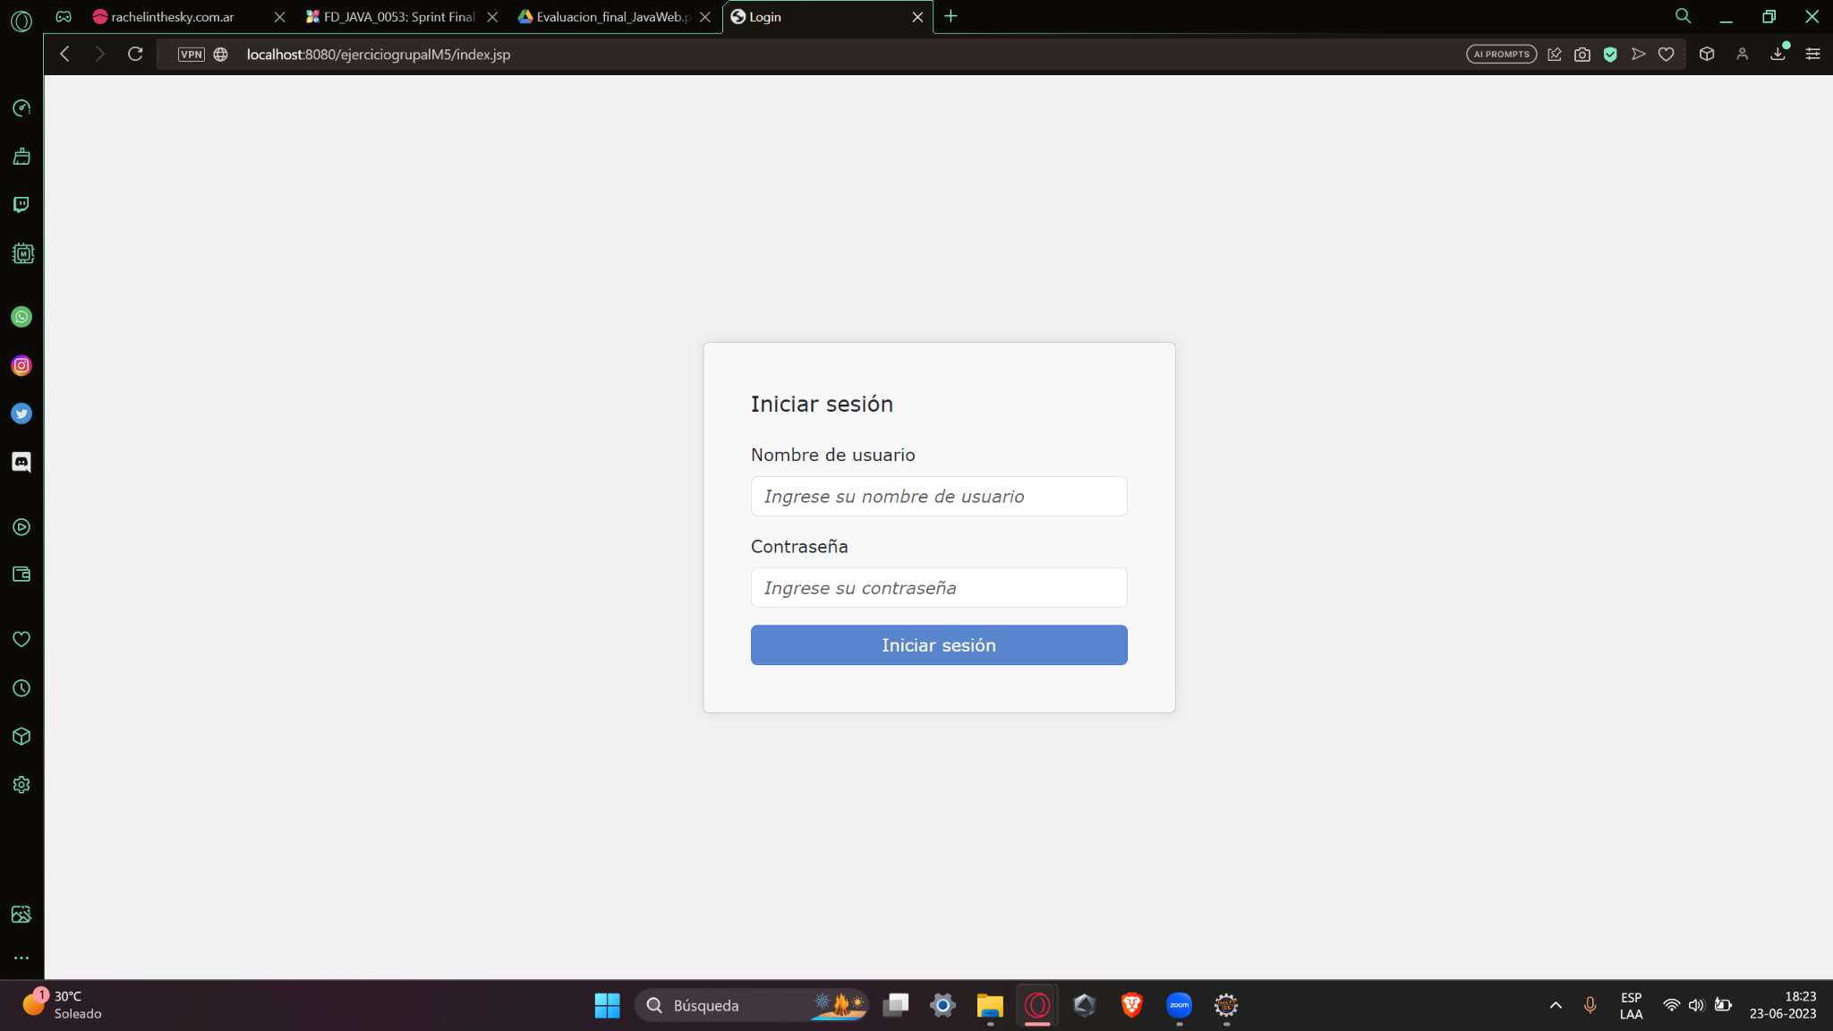

Solo puede entrar el usuario “admin” con contraseña “1234”

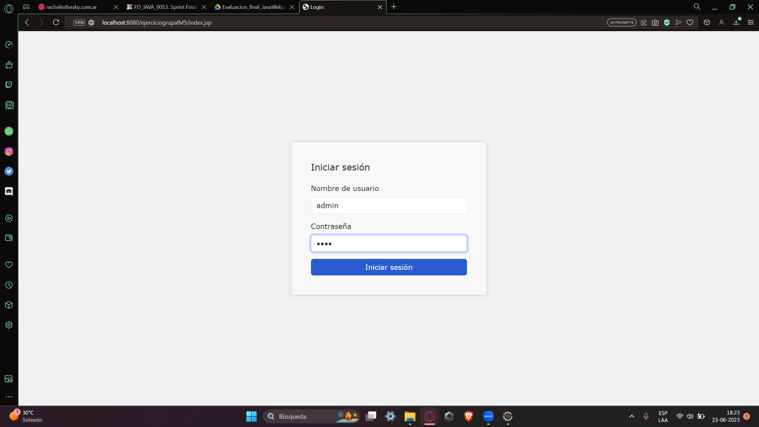

Página home, menú principal que conecta todas las páginas del sitio.

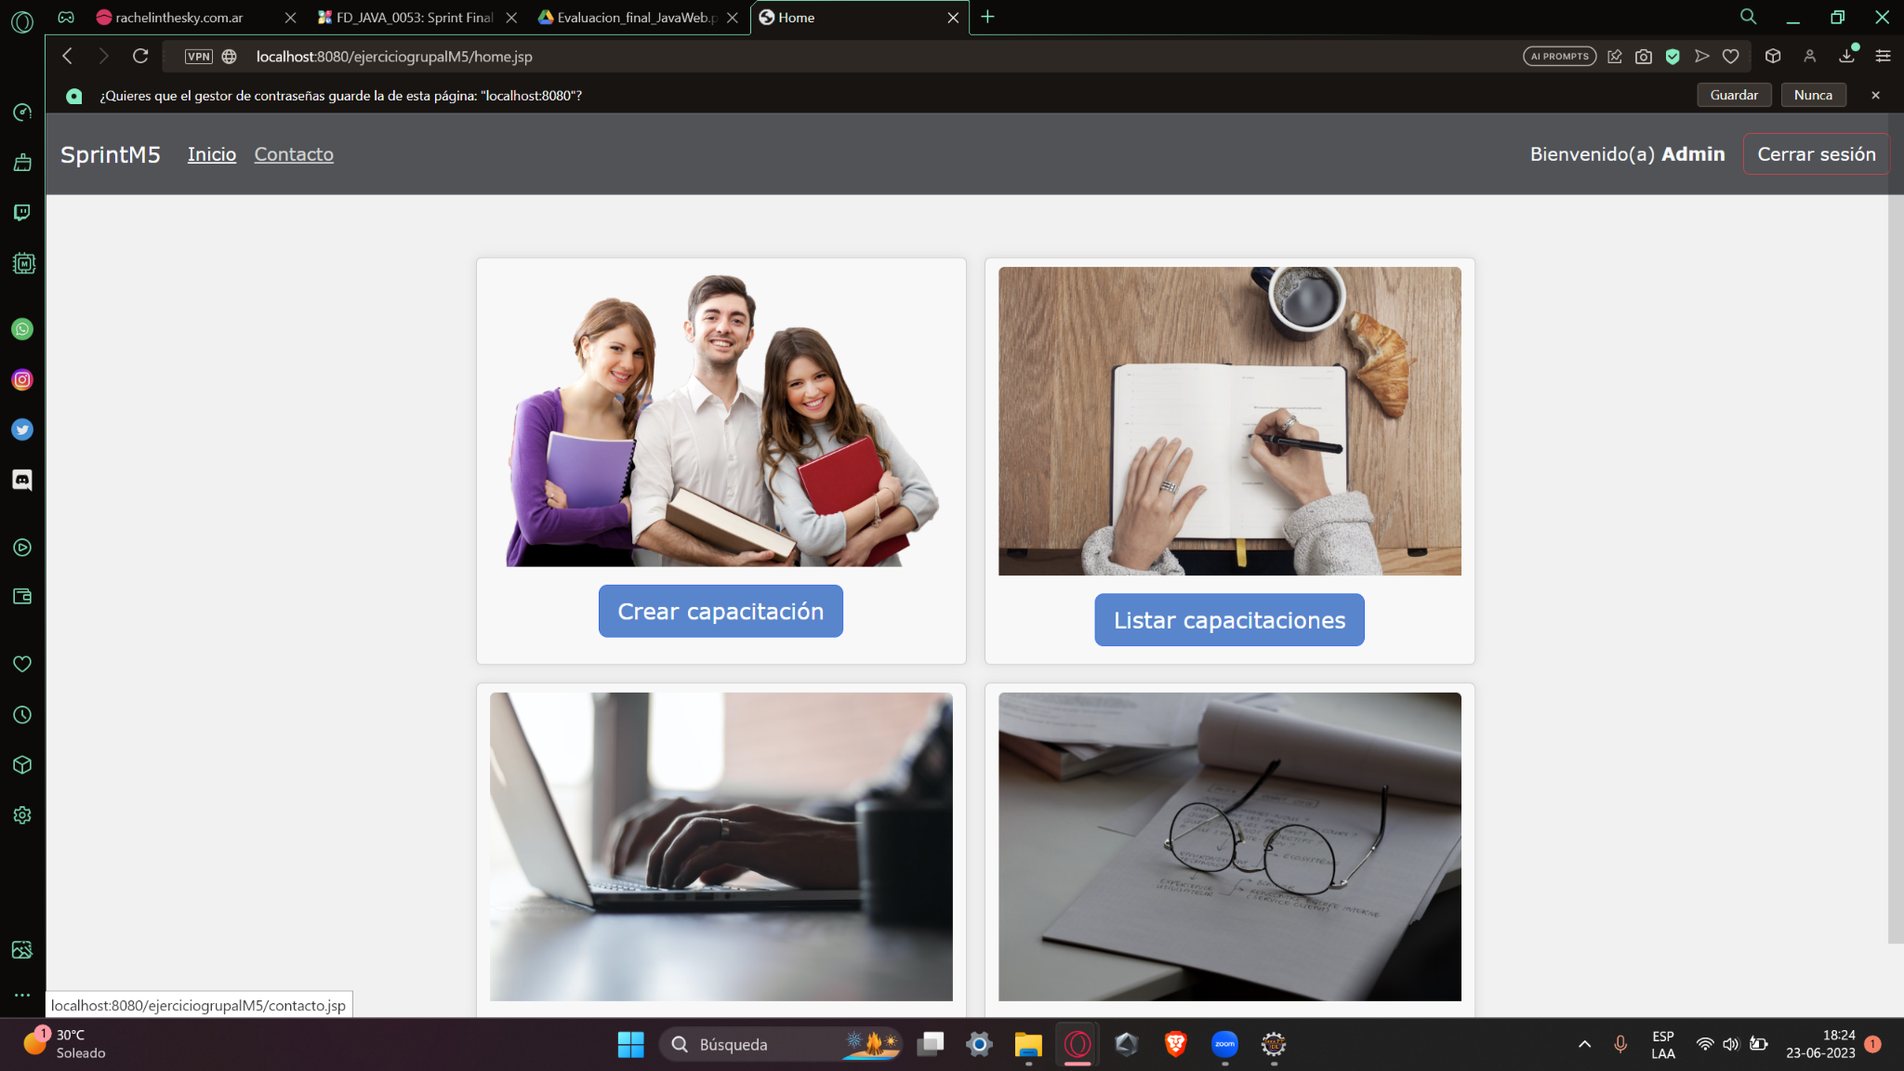

Scroll hacia abajo para ver más opciones

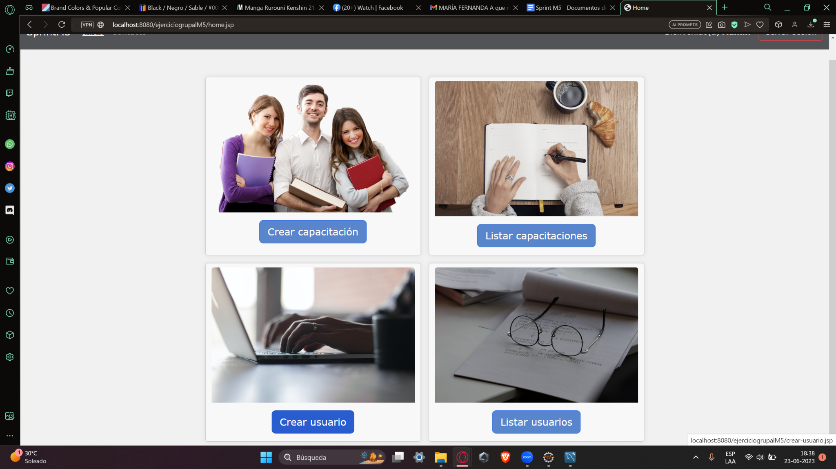

Página contacto

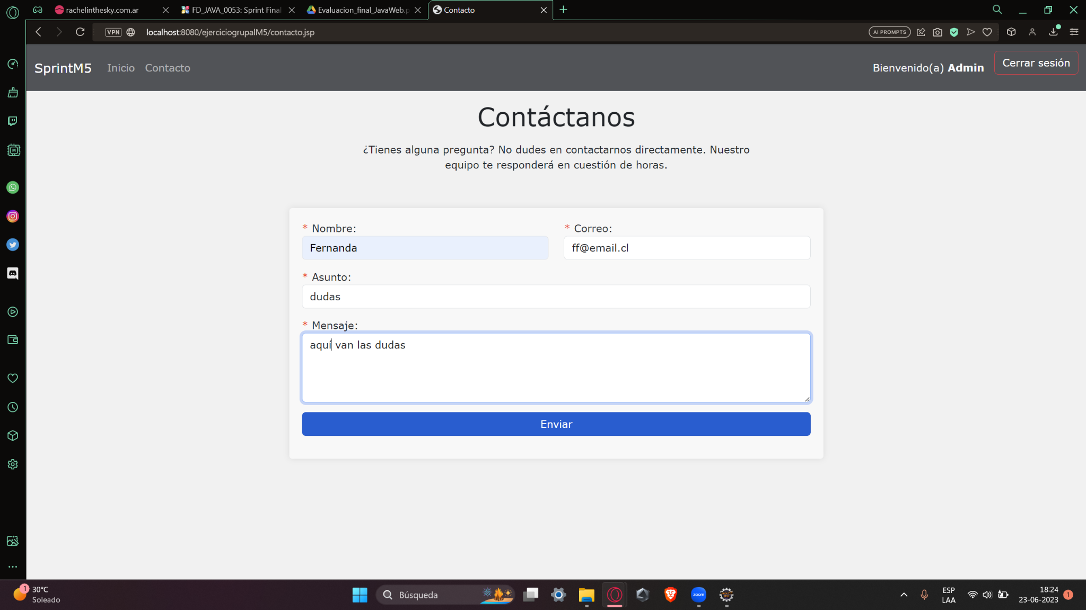

Página para crear capacitaciones, contiene el formulario.

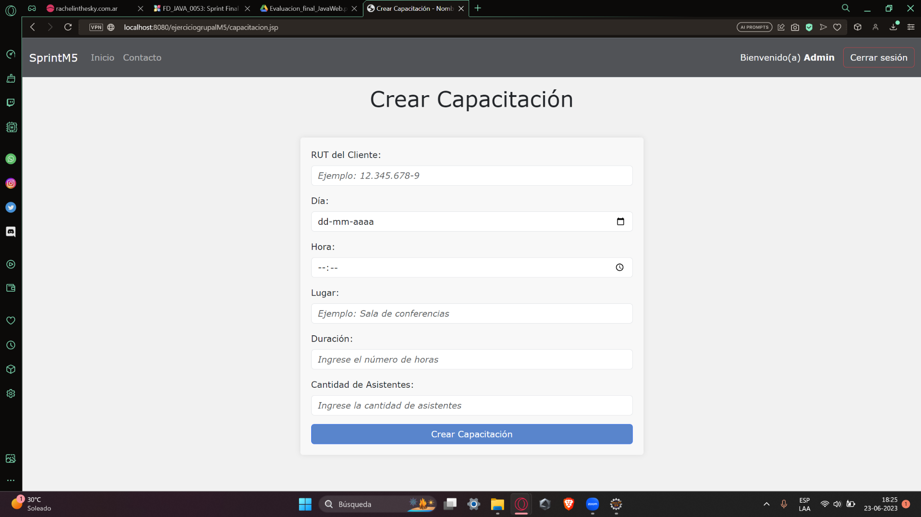

Es necesario ingresar correctamente los datos para enviar el formulario.

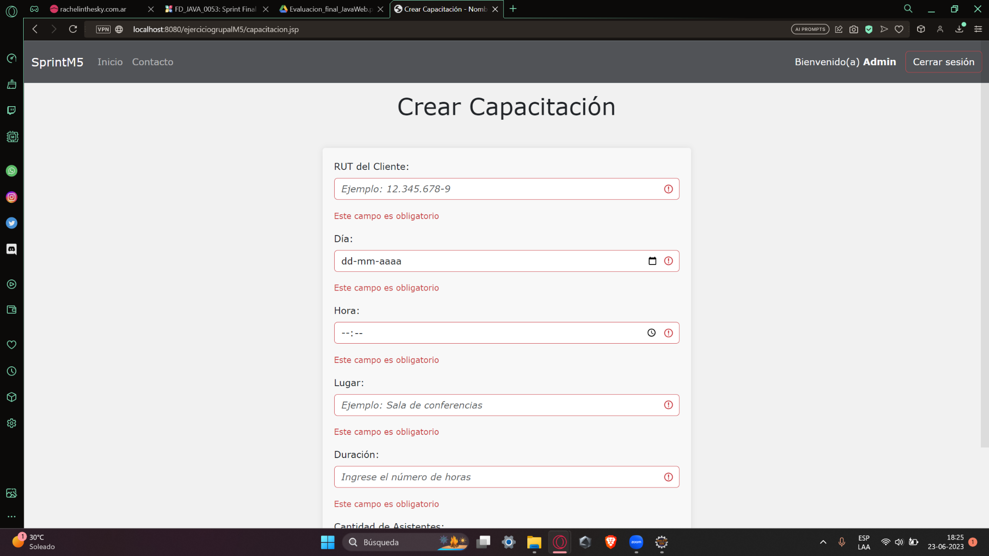

Ejemplo de formulario bien rellenado

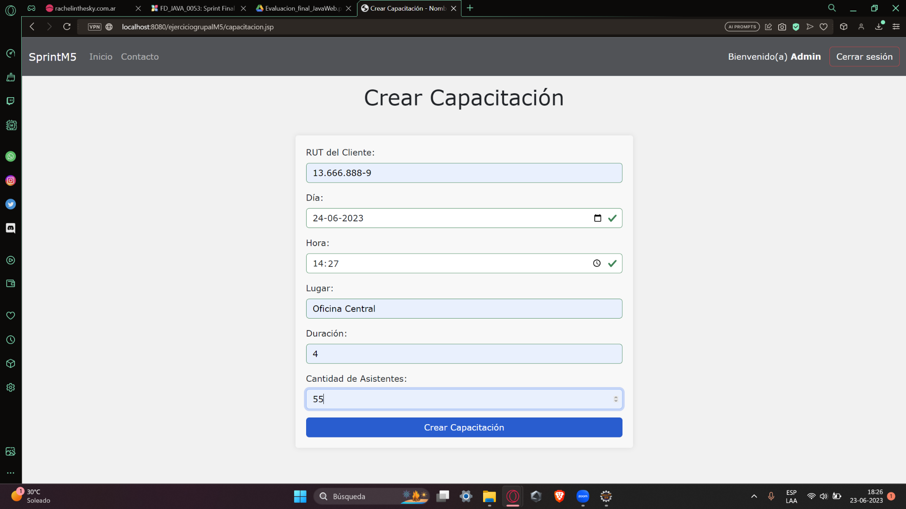

Al dar en crear capacitacion te envía a la página con la lista de capacitaciones

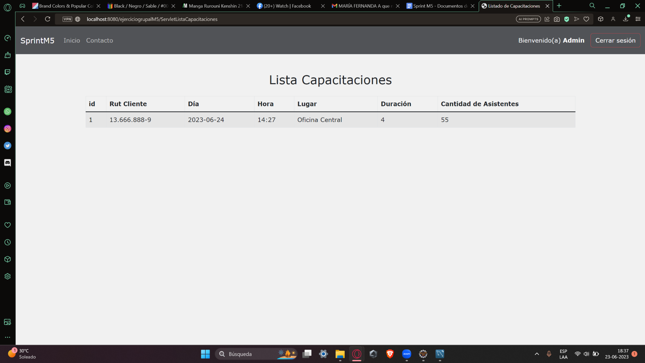

Página para crear usuarios, aquí se despliega un menú para elegir el tipo de usuario a crear

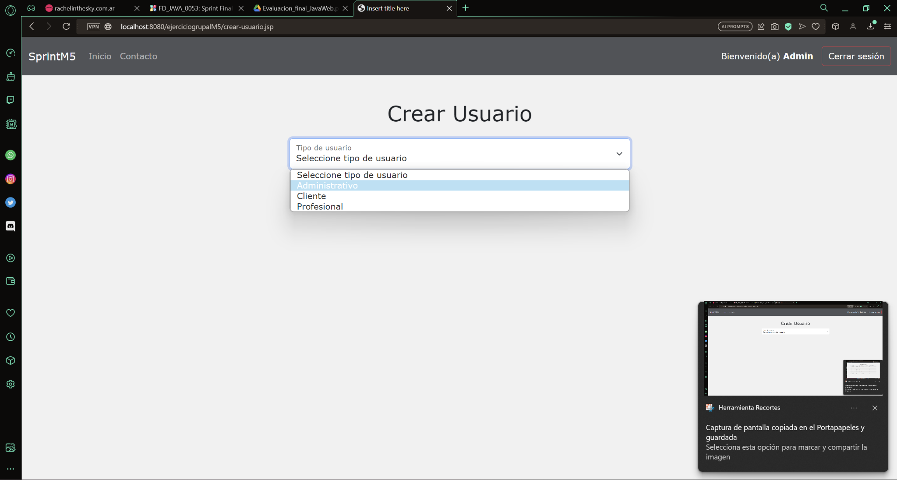

Al elegir uno se despliega el formulario correspondiente

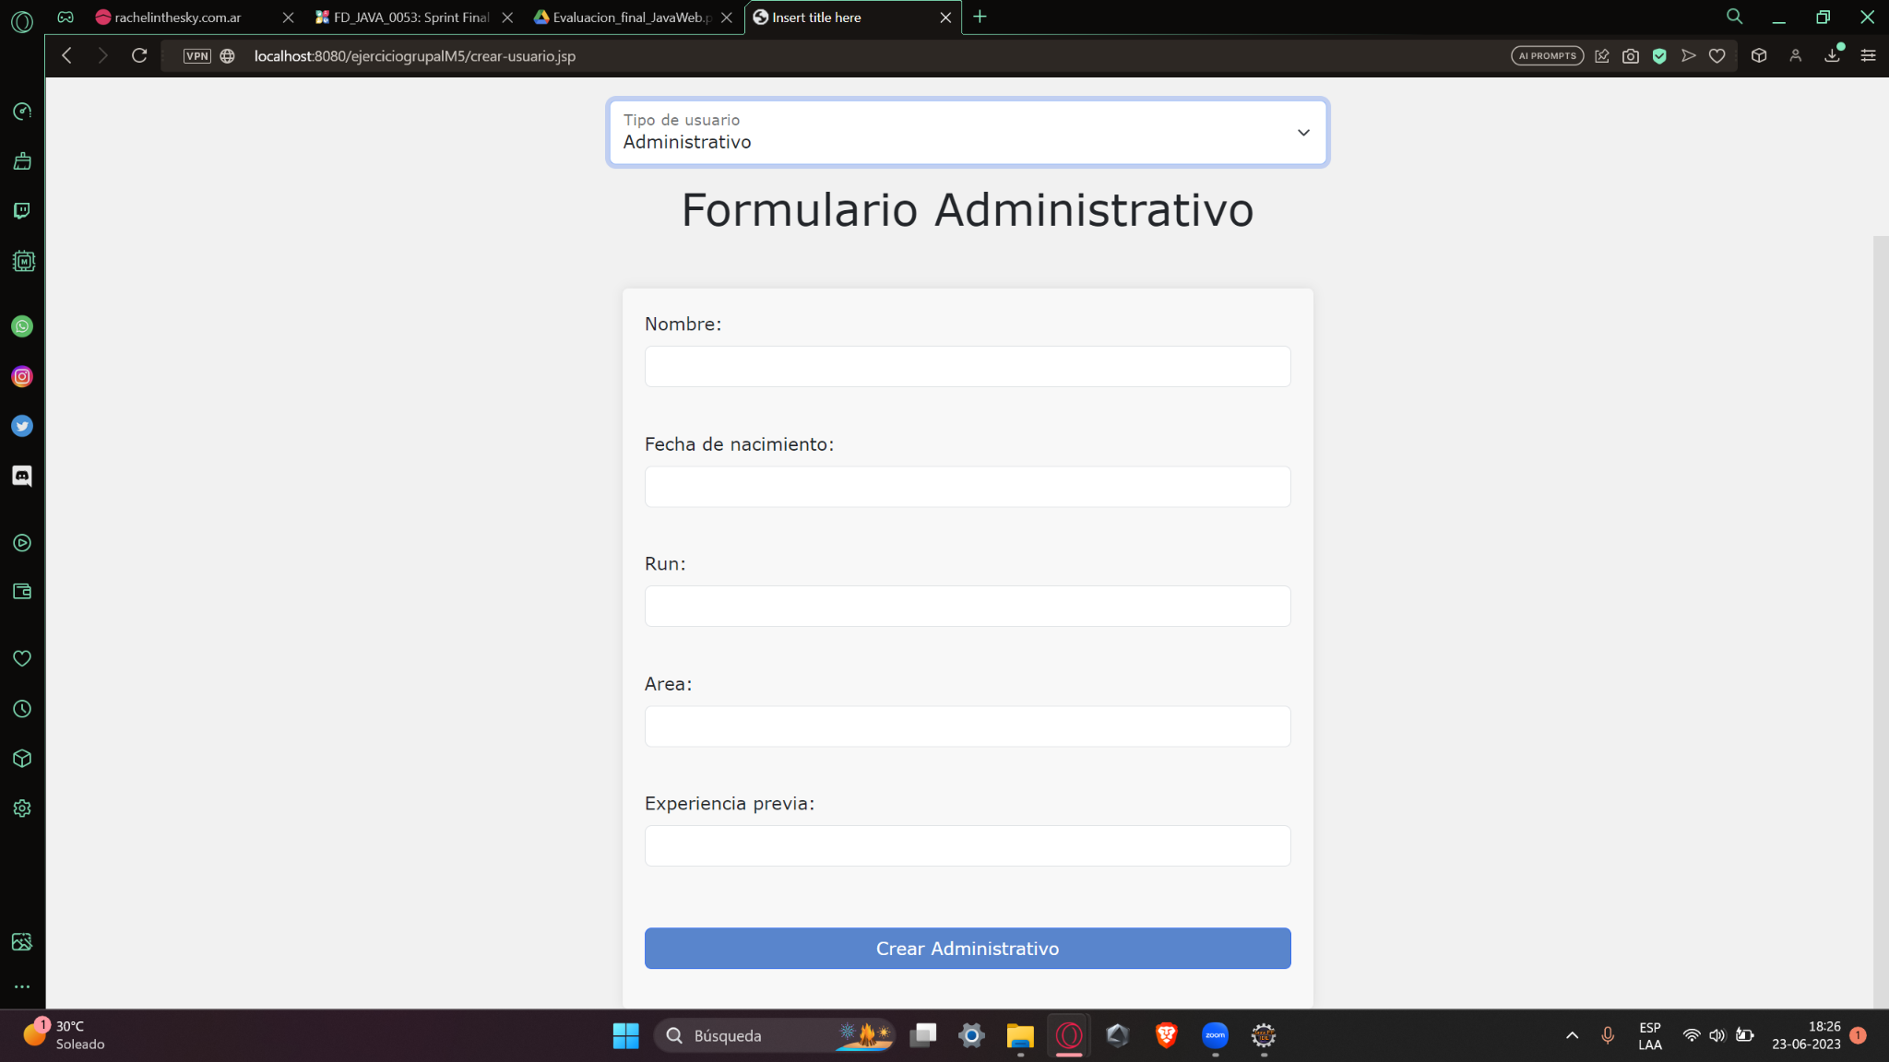

Una vez creado el usuario te redirige a la página donde se listan los usuarios, que también es accesible desde el menu principal. Aquí se elige que tipo de usuario se quiere ver.

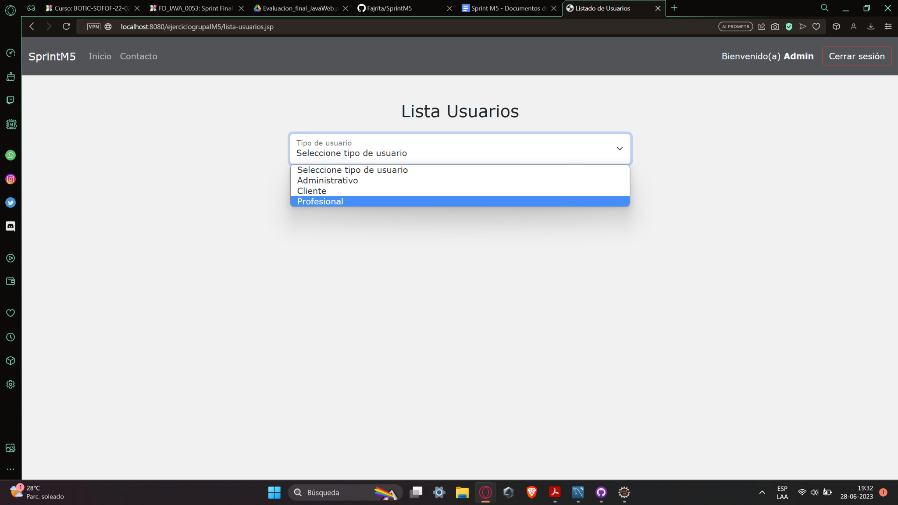

Aquí se muestran los usuarios tipo profesional

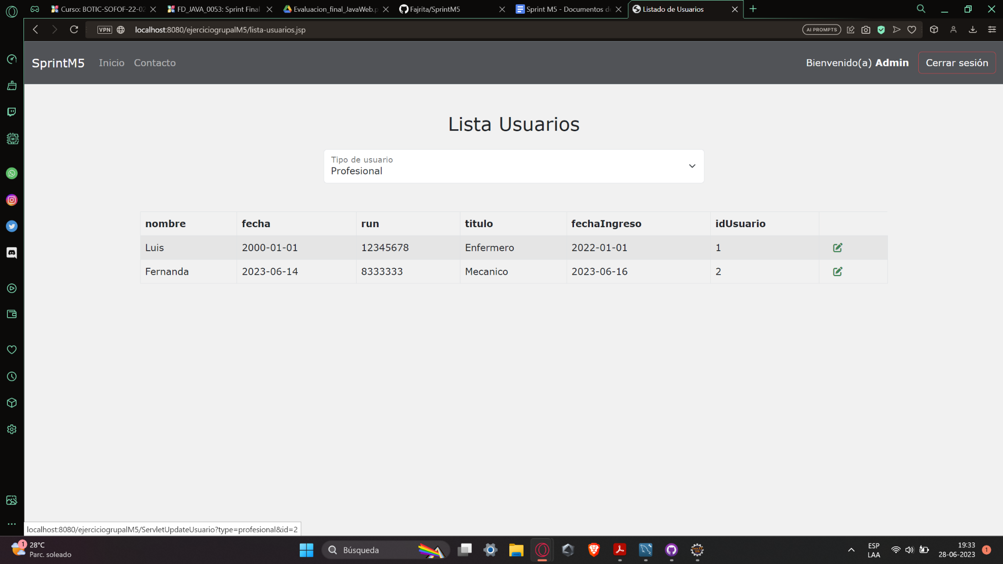

Se pueden modificar los usuarios dando click al icono verde al lado de cada uno, acá elegimos a Luis.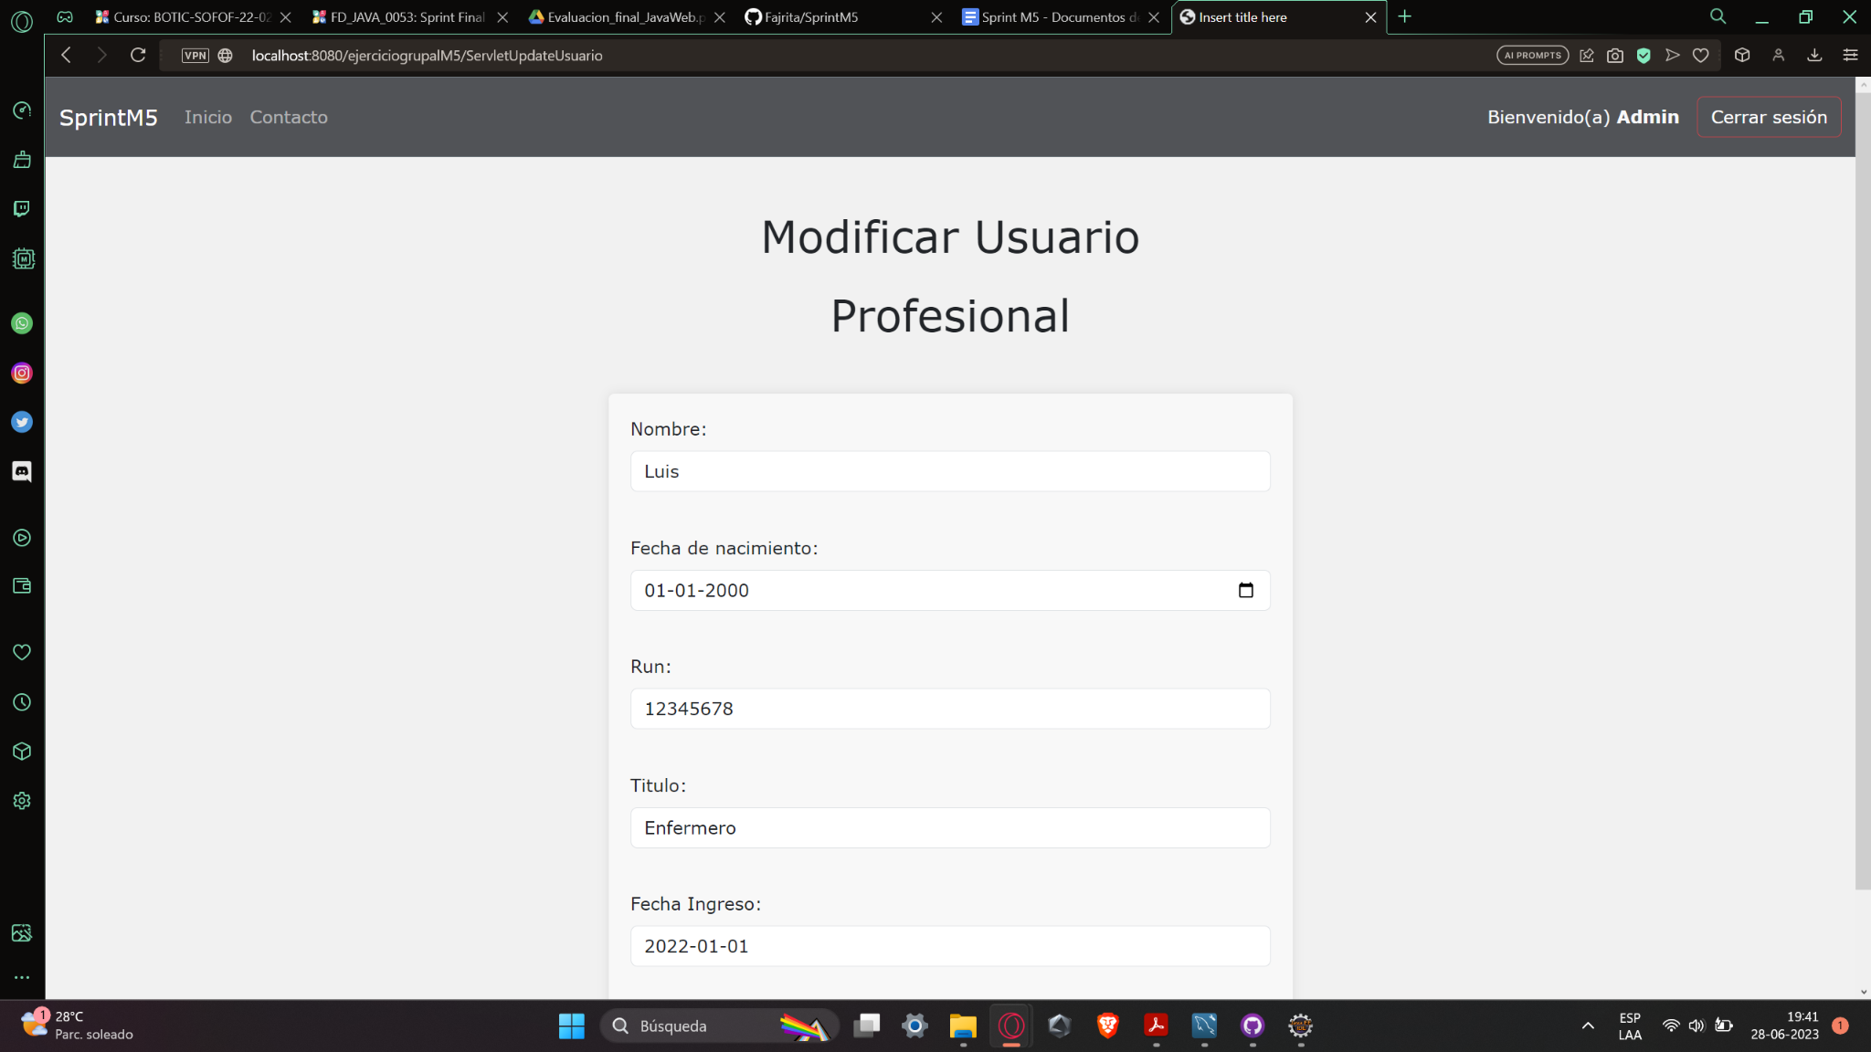

Cambiamos su nombre a Carlos

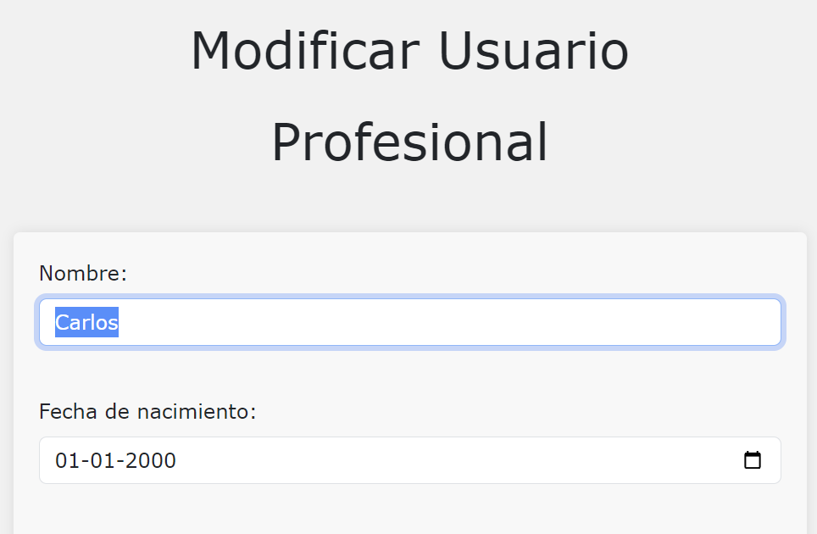

Hacemos click en Modificar Profesional al final del formulario.

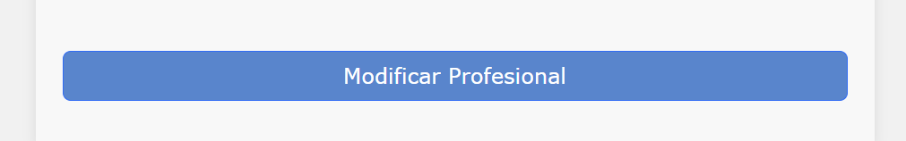

Nos lleva a la página lista usuarios donde vemos los cambios.

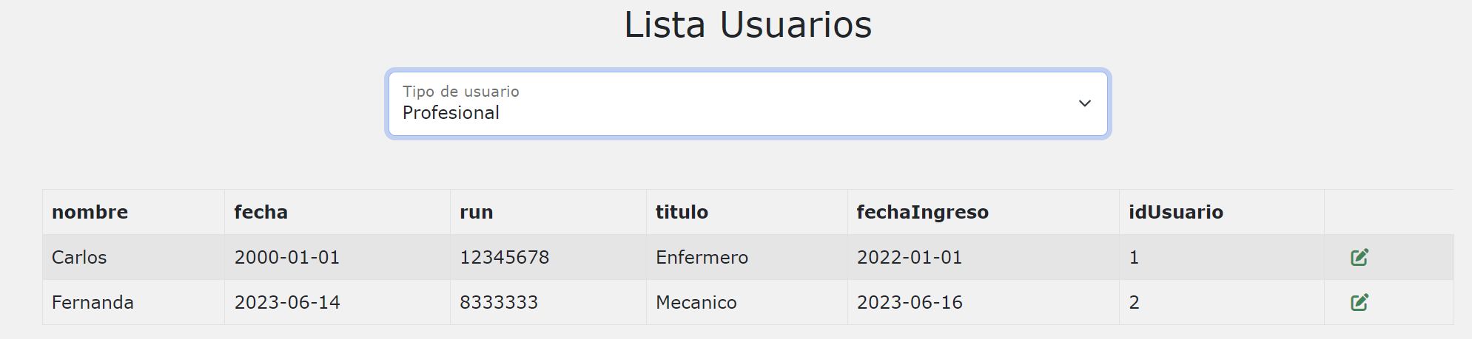

Para cerrar sesión y volver a la página principal se aprieta el botón “cerrar sesión” que se pondrá en rojo.